Федеральное государственное бюджетное образовательное
учреждение высшего образования
«Херсонский государственный педагогический
университет»
Институт информационных технологий

Практическая работа №2
по дисциплине:
«Нейрокомпьютерные системы»
на тему:
«Разработка экспертных систем»

Выполнил:
Студент гр.:
12-25РПмз
Деменков
Иван Михайлович

Проверил
Преподаватель:
Алешов
Евгений Витальевич

Оценка:_____________
Дата: 26.06.2026
Цель работы: изучить методологию и этапы разработки экспертных систем, методы поиска решений в экспертных системах и основные трудности их создания.

Экспертная система (ЭС) — это компьютерная система, использующая знания эксперта в узкой предметной области для решения задач, требующих рассуждений. В работе рассмотрена методология разработки ЭС на примере экспертных диагностических систем, этапы и методы поиска решений, а также характерные трудности создания ЭС. По итогам изучения подготовлены ответы на контрольные вопросы.
Контрольные вопросы
1. Методология разработки экспертных систем.
Методология формализации экспертных знаний рассматривается на примере создания экспертных диагностических систем (ЭДС), цель которых — определение состояния объекта диагностирования (ОД) и имеющихся в нём неисправностей. Состояниями ОД могут быть «исправно», «работоспособно», «неисправно»; число неисправностей может достигать нескольких тысяч, причём в ОД одновременно может присутствовать несколько (кратных) неисправностей.
Разные неисправности проявляются во внешней среде информационными параметрами, совокупность значений которых образует «информационный образ» (ИО) неисправности. ИО может быть полным (содержит всю информацию для постановки диагноза) или неполным (тогда диагноз носит вероятностный характер). Для описания знаний эксперт совместно с инженером по знаниям должен: выделить множество всех неисправностей, которые должна различать ЭДС; выделить множество информативных (существенных) параметров, позволяющих различить неисправности; для каждого параметра определить информативные значения или диапазоны — количественные (например, задержка 25–40 нс) либо качественные (лампа светится ярко, слабо, не светится), которые удобно кодировать (например, +++ / ++ / + или 3 / 2 / 1).
На основе различных сочетаний диапазонов значений параметров составляются диагностические правила, задающие вероятный диагноз и его вероятность; правила записываются в виде диагностических таблиц. При введении параметра времени Р0 правила становятся динамическими — диагноз ставится на основе нескольких строк таблицы. Последовательность тестовых процедур также задаётся правилами вида «ЕСЛИ Р2 = 1, ТО тест = Т1, Т3, Т7». В современных динамических ЭС применяются различные стратегии поиска решения, однако приоритет отдаётся прежде всего знаниям и опыту эксперта, а лишь затем логическому выводу.
2. Этапы разработки экспертных систем.
Разработка ЭС существенно отличается от создания обычного программного продукта, поэтому, как правило, используется концепция «быстрого прототипа»: сначала строится прототип, способный решать типичные задачи приложения при минимальных затратах времени, который затем расширяется по мере накопления знаний и преобразуется в конечный продукт. Применение ЭС должно быть возможным (существуют эксперты, сходящиеся в оценках и способные вербализовать знания; задача требует рассуждений, а не действий, не слишком трудна, относится к понятной структурированной области и не опирается на «здравый смысл»), оправданным (значительный эффект, нехватка экспертов, потери времени или информации, враждебная для человека среда) и соответствующим методам ЭС (символические рассуждения, эвристическая природа, достаточная, но не чрезмерная сложность, узость и практическая значимость задачи).

Сложившаяся технология разработки ЭС включает шесть этапов (рисунок 1):
– идентификация — определяются подлежащие решению задачи, цели разработки, эксперты и типы пользователей;
– концептуализация — проводится содержательный анализ проблемной области, выявляются используемые понятия и их взаимосвязи, определяются методы решения задач;
– формализация — выбираются инструментальные средства и способы представления знаний, формализуются основные понятия, моделируется работа системы и оценивается её адекватность целям;
– выполнение (программная реализация) — наполнение базы знаний экспертом; наиболее важный и трудоёмкий этап, включающий извлечение знаний у эксперта, их организацию и представление в понятном для ЭС виде;
– тестирование;
– опытная эксплуатация.
Процесс является итеративным, с обратными связями (переформулирование требований и понятий, переконструирование, усовершенствование).
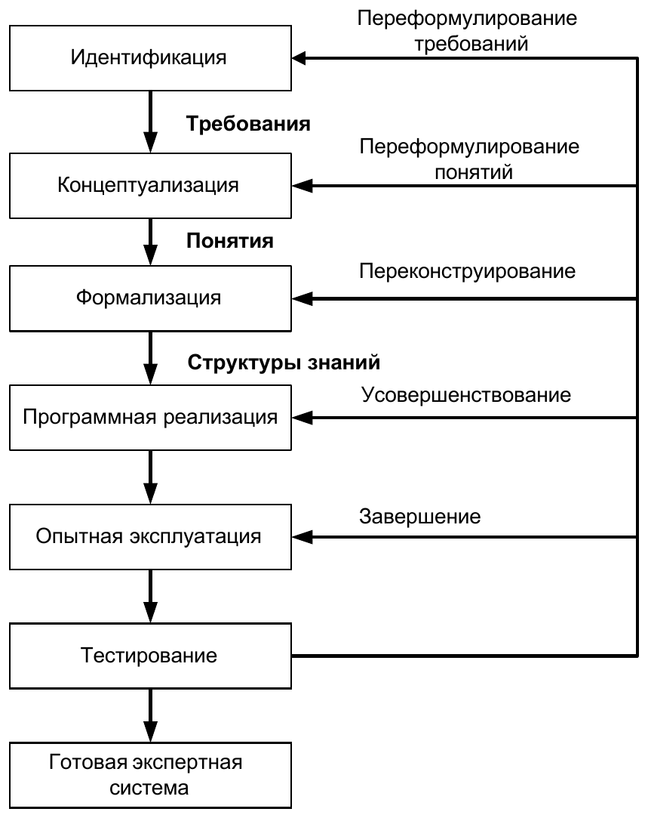
Рисунок 1 — Технология разработки экспертных систем
3. Методы поиска решений в экспертных системах.
Методы решения задач в ЭС сводятся к поиску и зависят от особенностей предметной области и требований пользователя. Особенности предметной области характеризуются параметрами: размер (объём пространства поиска); изменяемость (статические и динамические области); полнота модели (при неполной модели область описывают несколькими дополняющими друг друга моделями); определённость данных — их точность (ошибочность) и полнота (неполнота). Требования пользователя характеризуются количеством решений (одно, несколько, все) и свойствами результата либо способа его получения (ограничения по времени, объёму памяти, обязательности или невозможности использования некоторых знаний).
Методы поиска решений классифицируются следующим образом:
– методы поиска в одном пространстве — для областей небольшой размерности при полной модели и точных, полных данных;
– методы поиска в иерархических пространствах — для областей большой размерности;
– методы поиска при неточных и неполных данных;
– методы поиска, использующие несколько моделей, — когда одной модели для адекватного описания области недостаточно.
При необходимости эти методы объединяются для решения задач, сложность которых возрастает одновременно по нескольким параметрам. Для работы в динамических средах дополнительно учитывают время жизни значений переменных, источник данных, хранение истории значений, моделирование внешнего окружения и оперирование временными категориями в правилах.
4. Трудности разработки экспертных систем.
При создании ЭС возникает ряд характерных трудностей:
1) Извлечение знаний экспертов. Специалист обычно не спешит раскрывать профессиональные секреты, опасаясь стать ненужным; проблему решает выбор высококвалифицированного эксперта, материально или морально заинтересованного в сотрудничестве.
2) Формализация знаний экспертов. Эксперты часто принимают решения интуитивно и не могут формализовать или объяснить их, иногда не сходятся во мнениях; помогает выбор эксперта, умеющего ясно формулировать и объяснять свои идеи.
3) Нехватка времени у эксперта. Выбранный эксперт может быть слишком занят; необходимо заранее получить его согласие выделять на проект фиксированный объём времени.
4) Недостаточная точность правил. Правила, формализованные экспертом, не всегда дают нужную точность; следует решать вместе с экспертом реальные задачи на реальных данных (лабораторные данные, отчёты, дневники) и использовать единую терминологию, близкую к естественному языку, а не запись на LISP или PROLOG.
5) Недостаток ресурсов. К ресурсам относятся персонал (инженеры знаний, разработчики инструментов, эксперты) и средства построения ЭС. Нереалистические ожидания приводят к разочарованию; ЭС дают не лучшие решения на границе применимости, при противоречивых знаниях и рассуждениях на основе здравого смысла. Разработка требует много времени (система PUFF — 5 человеко-лет, PROSPECTOR — 30, XCON — 8), причём удвоение персонала не сокращает срок вдвое из-за множества обратных связей.
6) Неадекватность инструментальных средств. Отдельные типы знаний (временные, пространственные) или схемы представления (фреймы, продукции) трудно эффективно реализовать на одном языке представления знаний; некоторые задачи (например, анализ сцен) вообще непригодны для технологии ЭС. Требуется тщательный анализ задач и правильный выбор инструментария.

Вывод
В ходе выполнения работы изучена методология разработки экспертных систем на примере экспертных диагностических систем, включая понятие информационного образа неисправности и составление диагностических правил. Рассмотрены шесть этапов разработки ЭС (идентификация, концептуализация, формализация, выполнение, тестирование, опытная эксплуатация) и концепция «быстрого прототипа», классификация методов поиска решений, а также основные трудности создания ЭС и способы их преодоления. Таким образом, цель работы достигнута — получены теоретические знания о разработке экспертных систем.

